الإحصاء الفلسطيني يعلن مؤشر غلاء المعيشة في الأراضي الفلسطينية لشهر تشرين ثاني، 11/2012

انخفاض طفيف لمؤشر غلاء المعيشة خلال شهر تشرين ثاني 2012 مقارنة مع الشهر السابق في الاراضي الفلسطينية

دفع الانخفاض في أسعار الخضروات الطازجة بمقدار 13.46%، وأسعار الفواكه الطازجة بمقدار 3.82%، وأسعار السكر بمقدار 3.48%، وأسعار المحروقات المستخدمة كوقود للسيارات بمقدار 1.96% الرقم القياسي لأسعار المستهلك ليسجل انخفاضاً مقداره 0.55% خلال شهر تشرين ثاني 2012 مقارنة مع الشهر السابق، بواقع 1.18% في الضفة الغربية، و0.34% في قطاع غزة ، و0.04% في القدس J1.

وعند مقارنة الاسعار خلال شهر تشرين ثاني 2012 مع شهر تشرين ثاني 2011 تشير البيانات الى ارتفاع الرقم القياسي لأسعار المستهلك بنسبة 2.16%، بواقع 3.57% في الضفة الغربية، و3.53% في القدسJ1، في حين انخفض الرقم القياسي لأسعار المستهلك بمقدار 0.39% في قطاع غزة.

وبمقارنة البيانات للأشهر الأحد عشر الأولى من العام 2012 سجلت أسعار المستهلك ارتفاعاً بنسبة 2.88% مقارنة مع نفس الفترة من العام السابق، بواقع 4.21% في الضفة الغربية، و3.24% في القدس J1، و0.47% في قطاع غزة.

الرقم القياسي لأسعار المستهلك على مستوى المناطق الفلسطينية
سجل الرقم القياسي لأسعار المستهلك في الضفة الغربية انخفاضاً خلال شهر تشرين ثاني 2012 مقارنة مع الشهر السابق بمقدار 1.18%، نتج هذا الانخفاض بصورة رئيسية عن انخفاض اسعار الخضروات الطازجة بمقدار 20.16%، وأسعار الفواكه الطازجة بمقدار 2.91%، وأسعار السكر بمقدار 1.97%، وأسعار المحروقات المستخدمة لاغراض النقل والمواصلات بمقدار 2.18%.
كما سجلت الاسعار في القدسJ1 انخفاضاً طفيفاً مقداره 0.04%، نتيجة لانخفاض أسعار الخضروات الطازجة بمقدار 13.42%، وأسعار الفواكه الطازجة بمقدار 3.96%، وأسعار السكر بمقدار 2.99%، وأسعار المحروقات المستخدمة لاغراض النقل والمواصلات بمقدار 2.49%.

كذلك سجلت الأسعار في قطاع غزة انخفاضاً مقداره 0.34% نتيجة لانخفاض أسعار الفواكه الطازجة بمقدار 8.94%، وأسعار السكر بمقدار 5.72%، وأسعار المحروقات المستخدمة لاغراض النقل والمواصلات بمقدار 1.15%.

الاتجاه العام لأسعار المستهلك خلال الاشهر كانون ثاني 2011 الى تشرين ثاني 2012 للأراضي الفلسطينية
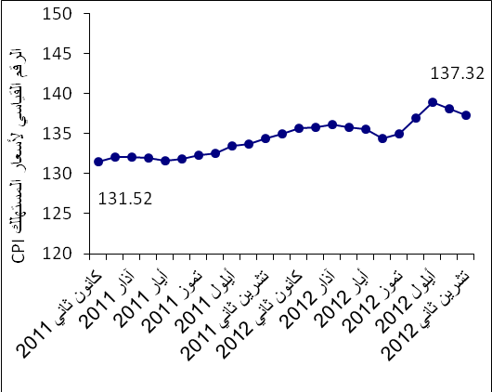

ويظهر الشكل الآتي الاتجاه العام للرقم القياسي لأسعار المستهلك في الأراضي الفلسطينية منذ العام 2004 باعتباره سنة الأساس وحتى نهاية العام 2011
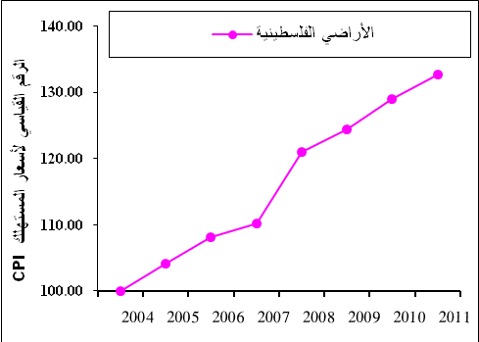

ملاحظات:
القدسJ1: ذلك الجزء من محافظة القدس الذي ضمته إسرائيل عنوة بعيد احتلالها للضفة الغربية عام1967.
بيانات الضفة الغربية لا تشمل القدس J1.

